تجارب و دستاوردهای ارزنده معترضین آمریکایی و شکاف در هیات حاکمه آمریکا!

بهرام رحمانی
bahram.rehmani@gmail.com

«درد ما، فریادهای ما و نیاز به دیدن و شنیده شدن ما در سراسر این کشور طنین‌انداز است. ما خواستار تایید و مسئولیت‌پذیری همگانی برای مقابله با فشارهایی هستیم که به‌دست پلیس علیه سیاهان صورت می‌گیرد. ما خواستار راه‌حل‌های بنیادی و پایدار هستیم که بر سعادت زندگی سیاهان تاکید می‌کند. مرگ خشونت‌آمیز جورج فلوید نقطه عطفی بود - یادآوری کاملا آشنا برای سیاه‌پوستان که اجرای قانون از جان ما محافظت نمی‌کند و ما را نجات نمی‌دهد، بلکه اغلب زندگی ما را تهدید می‌کند و جان ما را می‌گیرد. ما خواهان پایان دادن به نژادپرستی سیستمی هستیم که اجازه می‌دهد تا این فرهنگ فساد کنترل نشود و زندگی ما سامان گیرد.»‌(از متن بیانیه سازمان «جان سیاهان ارزش دارد»)
رییس ستاد ارتش آمریکا گفته است که همراهی دونالد ترامپ، رییس‌جمهوری تا کلیسایی در نزدیک کاخ سفید که در جریان تظاهرات علیه مرگ جورج فلوید آسیب دیده بود کار درستی نبوده است.
ژنرال مارک میلی گفته است که این بازدید، که روز اول ژوئن صورت گرفت، «این تصور را پدید آورد که ارتش وارد مسایل سیاست داخلی شده است.»
پس از آن‌که ماموران تجمع معترضان به قتل جورج فلوید در برابر کاخ سفید را متفرق کردند، ترامپ به این کلیسا رفت و یک جلد انجیل را در دست گرفت و برابر دوربین‌ها ایستاد.
استفاده از نفرات ارتش برای متفرق کردن معترضان باعث بحثی شدید در داخل آمریکا شده است. دونالد ترامپ در جریان اعتراضات مردمی پس از مرگ جورج فلوید، از «لزوم برقراری نظم و قانون» صحبت کرد و با احضار نفرات گارد ملی به پایتخت، گفت در صورت لزوم نفرات «سراپا مسلح» ارتش را به سایر شهرها خواهد فرستاد و هم‌زمان معترضان را «محکوم» کرد.
رییس ستاد کل ارتش آمریکا روز پنج‌شنبه ۱۱ ژوئن، در سخنرانی در مراسم افتتاحیه دوره آموزشی جدید دانشگاه پدآفند ملی که از طریق ویدیو ایراد شد در مورد دیدار از کلیسا هم صحبت کرد.
او گفت: «من نباید آن‌جا می‌رفتم زیرا حضور من در آن لحظه و در آن فضا این تصور را ایجاد کرد که نظامیان در سیاست داخلی حضور دارند.»

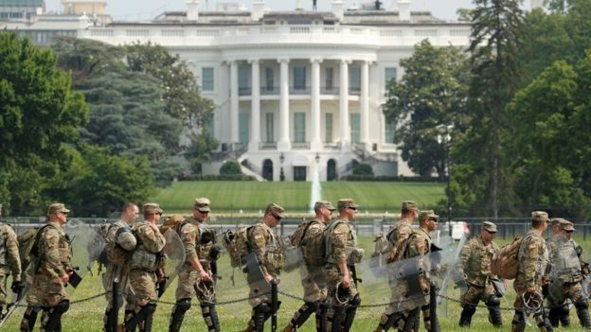

او افزود: «به‌عنوان یک افسر ارتش در حال خدمت این کار اشتباهی بود که از آن درس گرفتم و صمیمانه امیدوارم که همه از آن درس گرفته باشیم.»
در آن روز، رییس ستاد کل ارتش لباس رزم برتن داشت و دونالد ترامپ را همراهی می‌کرد به همین خاطر منتقدان گفتند که حضور او به حمایت از تصمیم رییس‌جمهوری به استفاده از ارتش برای مهار معترضان تعبیر شد.
این سخنان رییس ستاد ارتش آمریکا یک عقب‌نشینی بزرگ در مقابل معترضین محسوب می‌شود و یک دستاورد مهمی است.

یا شهردار سیاتل در ایالت واشنگتن پس از آن‌که ترامپ تهدید به مداخله برای خاموش کردن اعتراض‌ها در این شهر کرد، خطاب به دونالد ترامپ گفت: «به پناهگاهت برگردد!»
پیش از این رسانه‌های آمریکایی گفته بودند در روزهای نخست تظاهرات روبه‌روی کاخ سفید در اعتراض به مرگ جورج فلوید، ترامپ و خانواده‌اش به پناهگاه زیرزمینی کاخ سفید منتقل شدند. با این حال ترامپ پس از انتشار این خبر با وجود این‌که تایید کرد به پناهگاه رفته است، اما این اقدام را در راستای «بازرسی» از این مکان عنوان کرد.
ترامپ پس از این‌که معترضان با تصرف بخشی از شهر سیاتل، آن را منطقه خودمختار کپیتال هیل نامیدند، با انتشار توئیت‌هایی نسبت به این موضوع اعتراض کرد.
او در اعتراض به فرماندار واشنگتن و شهردار سیاتل که هر دو از حزب دموکرات هستند، گفت: «شهرتان را همین حالا پس بگیرید. اگر نمی‌توانید من این کار را انجام می‌دهم.» او معترضان را «آنارشیست‌های زشت» توصیف کرد که باید سریع متوقف شوند. جنی دورکان، شهردار سیاتل در پاسخ به ترامپ با طعنه گفت که با برگشتن به پناهگاهش امنیت همه را تامین کند.
جی اینسلی، فرماندار واشنگتن نیز به خانم دورکان پیوست و گفت: «مردی که در دولت‌مداری ناتوان است باید از کارهای مربوط به ایالت واشنگتن نیز دور بماند.» وی خطاب به ترامپ گفت: «توییت کردن بس است.»

بدین ترتیب چرخش بزرگی در جامعه آمریکا پدید آمده است به‌طوری که جامعه دو قطبی شده است. در یک قطب ترامپیسم‌، نژادپرستان، خشونت‌طلبان و استثمارگران و در قطب دیگر گرایشات رادیکال آزادی‌خواه، برابری‌طلب، سوسیالیست و آنارشیست در مقابل هم صف‌آرایی طبقاتی کرده‌اند. در این میان، حتی حزب سوسیال دموکرات آمریکا نیز دچار تزلزل شده است. چرا که بسیاری از جوانان آمریکایی گرایش قوی به سوسیالیسم علمی نه آن «سوسیالیسم دولتی موجود» پیدا کرده‌اند. سوسیالیسم علمی که بنیان‌گزار آن مارکس است و ربطی به بلوک شوروی سابق و چین و غیره ندارد.
برای مثال، طبق نظر‌سنجی «موسسه گالوپ» در سال ۲۰۱۸، ۵۱ در صد جوانان میان ۱۸ تا ۲۴ به سوسیالیسم نگاه مثبت دارند. این گرایش در میان نسل جدید که به گفته کریستین رودیگو، هیچ رابطه‌ای با تجربه سوسیالیسم دولتی قرن بیستم ندارند قابل فهم است، اما این تمایل فقط در میان جوانان نیست، بلکه نظرسنجی‌ها تغییر محسوسی در خود حزب دموکرات را نشان می‌دهد.
این تغییر فکری و طبقاتی از مقطع بحران مالی ۲۰۰۸ شروع شده و سپس در جریان جنبش عظیم اشغال «وال استریت» رواج بیش‌تری پیدا کرد. جنبش اشغال وال استریت، یک شوک سیاسی بر هیات حاکمه آمریکا بود به حدی که حتی خواب را از چشمان بسیاری از نمایندگان طبقات حاکم آمریکا نیز ربود و آن‌ها شدیدا نگران کرد. در واقع اولین نشانه‌های چرخش مثبت به ایده‌های اجتماعی و تغییر گفتمان به‌سوی ارزش‌های سوسیالیسم علمی از این مقطع آشکارتر و علنی‌تر شد.
وقتی «برنی سندرز» در سخنرانی‌های انتخاباتی خود آشکارا از سوسیالیسم دفاع می‌کند، و در آخرین دور مقدماتی کاندیداتوریش سه و نیم میلیون دلار کمک مالی جمع‌آوری کرد، یا الکساندرا کورتز مانیفست اصلاحات ساختاری خود را به‌نام سوسیالیسم معرفی می‌کند حتما پدیده‌های مهمی در فضای سیاسی‌-‌اجتماعی جامعه محافظه‌کار آمریکا روی داده است. البته که من منظور این نیست که برنی سندرز و یا الکساندرا سوسیالیست هستند. تاکید من به این دلیل است که سوسیالیسم در جامعه آمریکا دیگر مانند دهه‌های سابق یک تابوی سیاسی نیست که در رقابت شوروی سابق و آمریکا و در دوران جنگ سرد مطرح بود. این پدیده اکنون یک واقعیت غیرقابل انکار حتی برای بخشی از هیات حاکمه آمریکا نیز سودآور است!

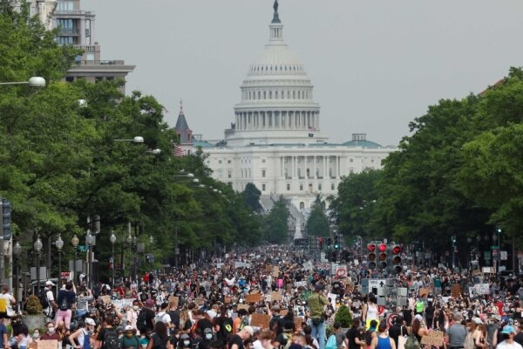
تجمع معترضین در مقابل کاخ سفید

در حقیقت جامعه آمریکا، منتظر فرصت‌هایی بود که خشم و اعتراض خود را نسبت به حاکمیت عنان‌گسیخته آمریکا به ریاست ترامپ را نشان دهد. این فرصت برای یک خیزش مردمی نخست با شیوع ویروس کرونا و بیکاری میلیون‌ها انسان و سپس با مرگ جورج فلوید فراهم گردید.
قتل جرج فلوید دیگر در آمریکا توسط پلیس سفیدپوست نژادپرست، سلسله اعتراضات گسترده‌ای را در آمریکا و سایر نقاط جهان به‌دنبال داشت، این قتل دنباله قتل‌های دیگری است که در سال‌های قبل بارها اتفاق افتاده است.
اعتراضات آرام مردم علیه خشونت پلیس نژادپرست آمریکا، به خشونت کشیده شد. بسیاری از رسانه‌های سرمایه‌داری معترضان را متهم به خشونت کردند؛ ترامپ آنان را اراذل و اوباش خواند؛ حدود نه هزار نفر از معترضان دستگیر شدند؛ در برخی از شهرهای آمریکا حکومت نظامی اعلام شد؛ نیروهای نظامی در بعضی نقاط به خیابان‌ها آمدند و…
صحنه‌هایی که برای جامعه ما‌(ایران) آشناست در آبان ۹۸، دی ۹۷ و…، با دستور مستقیم خامنه‌ای صدها معترض را در خیابان‌ها کشتند، هزاران نفر را زخمی کردند. تنها در اعتراض‌های دی ماه سال گذشته، حدود هفت هزار نفر را دستگیر کردند. اگر در آمریکا پلیس نژاپرست یک سیاه‌پوست را در خیابان خفه می‌کند در جامعه ما، حکومت در خیابان‌ها انسان‌ها را به دار می‌آویزد و شلاق می‌زند و دست و پا می‌برد و...
در طول تاریخ هیچ‌گاه مزدبیگران و ستم‌دیدگان و محرومان خشونت را آغاز نکرده‌اند. چرا که خود محصول خشونت هستند پس چگونه می‌توانند آغازگر آن باشند؟ خشونت توسط کسانی پدید می‌آید که حکومت می‌کنند، تبعیض قایل می‌شوند، ستم روا می‌دارند، استثمار می‌کنند و به زور و قلدری و زندان و شکنجه و اعدام و ترور نیز متوسل می‌شوند.
یکی از مهم‌ترین و اصلی‌ترین سازمان‌هایی که در این زمینه فعالیت می‌کند، «جان سیاهان ارزش دارد»‌(#BlackLivesMatter) است که یکی از قوی‌ترین جنبش‌های اجتماعی در حال حاضر در آمریکاست که علیه ستم نژادی مبارزه می‌کند، ستمی که با ستم طبقاتی و جنسیتی و دیگر ستم‌ها در هم تنیده است. این جنبش رادیکال در هر ایالت شعبه‌ای و مسئولی دارد و اقدامات متنوعی از ایجاد کمپین، برگزاری کارگاه‌ها و سایر فعالیت‌های آموزشی و… گرفته تا برپایی تظاهرات و راه‌پیمایی انجام می‌دهند و با رویه نژادپرستی در آمریکا مبارزه می‌کنند.
در شش سال گذشته آنان به حدی گسترش یافته‌اند که به راحتی می‌توانند اعتراضاتی را سازمان‌دهی کرده و مردم را به خیابان بیاورد. نام این سازمان در دست بسیاری از معترضان به شعاری همه‌گیر تبدیل شده است.
جنبش «جان سیاهان ارزش دارد» یک مداخله سیاسی، اجتماعی و فرهنگی در جامعه‌ای است که زندگی سیاهان به‌طور منظم و عمدی مورد تهدید واقع می‌شود.
این جنبش می‌گوید: «ما برای جهانی می‌جنگیم که می‌خواهیم فرزندان‌مان در آن زندگی کنند. جهانی که می‌خواهیم جوامع ما در آن شکوفا شوند.»
یکی از بنیان‌گذاران این شبکه، پاتریس کولورز، گفته است: «بیش از ۵۰۰ سال است که سیاه‌پوستان برای آزادی می‌جنگند. ما علیه برده‌داری، قوانین جیم کرو۴، خشونت پلیس، زندانی کردن به بهانه‌های واهی، بالاترین میزان بیکاری، بی‌خانمانی مداوم ، بی‌توجهی در هنگام زایمان و … یا غیرقانونی بودن مبارزه کرده‌ایم … بعد از شش سال، فعالان و سازمان‌دهندگان سیاه‌پوست در حال پیشروی به سوی عدالت، به سمت اهداف و چشم‌اندازها و به سمت جهانی بهتر هستند. ما این کار را از طریق ادامه مبارزه خود علیه مقامات منتخب، خواه دمکرات یا جمهوری‌خواه انجام می‌دهیم که دیدگاهی رادیکال و متقاطع‌(معتقد به درهم تنیدگی ستم‌های جنسی، نژادی، طبقاتی و …) ندارند. ما در حال ایجاد قدرت مردمی در جوامع سیاهی هستیم که از روند سیاسی خارج شده‌اند. ما در حال ایجاد فضاها و مکان‌های جدید هستیم که داستان‌های سیاهان را روایت و سهم جاودانه ما را به جهانیان یادآوری می‌کند.
در شش سال گذشته بسیاری از ما با گاز اشک‌آور، گلوله‌های لاستیکی روبرو و به زندان محکوم شدیم ، تحت نظر قرار گرفته، تروریست خوانده شده‌ایم توسط اف بی آی برچسب‌های دروغین به ما داده شده است و بعضی از ما جان خود را از دست داده‌ایم. ما برای آزادی خود از این جهنم جنگیده‌ایم و به مبارزه خود ادامه خواهیم داد. زیرا لیاقت ما بیش‌تر از آن چیزی است که به ما داده شده، ما سزاوار بهبود و تحول هستیم و از همه مهم‌تر لیاقت آزادی را داریم.»
***
در چنین شرایطی، از سلطنت طلب‌ها گرفته تا افرادی هم‌چون منصور اسانلو و سایت استکهلمیان و ... در کنار نژادپرستان و ترامپ ایستاده‌اند. با لحن چندش‌آور ترامپ و پلیس به معترضین حمله می‌کنند.
برخی حکومت‌ها نیز هم‌چون حکومت اسلامی ایران برای مرگ جورج فلوید،‌ ریاکارانه اشک تمساح می‌ریزند در حالی که این حکومت فقط در اعتراضات سال گذشته ۱۵۰۰ تظاهر‌کننده را در خیابان‌ها کشته و حدود هفت هزار تن را نیز دستگیر کرد. در حقیقت حکومت اسلامی ایران در چهار دهه گذشته،‌ عملا نشان داده است که نه تنها مخالف کشتار معترضین و ترور مخالفین و اعدام در هیچ نقطه‌ای از جهان نیست،‌ بلکه کارنامه جنایت این حکومت علیه بشریت بسیار هم سنگین است. از این‌رو هدف سران و مقامات حکومت علیه حاکمیت آمریکا در رابطه با مرگ جورج فلوید، صرفا بهره‌برداری سیاسی است.
***
در ایالت‌های جنوبی آمریکا تخریب «بناها و مجسمه‌های نفرت» ادامه دارد. یادبودهای جنگ داخلی سال‌های ۱۹۶۵-۱۹۶۱. یکم ژوئن در «مونتگمری» ایالت آلاباما مجسمه ژنرال کنفدراسیون «رابرت لی» را سرنگون کردند. در «ریچموند»، «ویرجینیا» شهردار دمکرات «لوار استونی» اعلام کرد که بناها و مجسمه‌های تاریخی «رابرت لی»، رییس‌جمهور کنفدراسیون «جفرسون جکسون»، ژنرال کنفدراسیون «توماس کامنایا استن جکسون» و «جب استوارت» تخریب می‌شوند.
شهردار «استونی» اعلام کرد که: «برداشتن این مجسمه‌ها امکان آغاز عادی شدن اوضاع را برای بسیاری ساکنان سیاه پوست «ریچموند» و «ویرجینیا» فراهم می‌آورد». «ریچموند» دیگر پایتخت کنفدراسیون نیست. این شهر پر از تنوع و عشق به همه است و ما باید این را نشان بدهیم.»
بناها و مجسمه‌های تاریخی نه تنها قهرمانان کنفدراسیون، بلکه محافظه‌کاران دوران‌های بعدی نیز برداشته شده و هتک حرمت می‌شوند. چنان‌که روزنامه «دِ تِنِسین» گزارش داد که در «نشویل» مجسمه «ادوارد کارماک» قانون‌گذار ایالتی اوایل دهه ۱۹۰۰ و ناشر روزنامه‌ای که دیدگاه‌های نژاد‌پرستانه داشت سرنگون شد.» روی یادبود کنفدراسیون در محوطه دانشگاه «میسی سیپی» که خراب کرده بودند نوشته «نژاد‌کشی معنوی» و اثر کف دست قرمز رنگ روی آن نقش بسته؛ بسیاری دیگر یادبودهای کنفدراسیون در ایالات جنوبی نیز ویران شدند.
دفتر مرکزی سازمان «دختران متحده کنفدراسیون» که در «نشویل» در سال ۱۸۹۴ به‌منظور حفظ یادبود سربازانی که در طرف ایالت جنوبی آمریکا می‌جنگیدند، تاسیس شده بود آتش زده شد. در شب سی‌ام ماه مه رییس‌جمهور ترامپ، همسرش ملانیا و پسرش بارون به اصرار سرویس مخفی آمریکا به‌مدت یک‌ساعت در مخفی‌گاه زیر زمینی کاخ سفید مخفی شدند. آن‌طور که «نیویورک تایمز» می‌نویسد اعتراضات در واشنگتن ترامپ را «غافل‌گیر کرده بود.» صدها تظاهر‌کننده به‌سمت کاخ سفید حمله‌ور شده بودند، پلیس و مامورین سرویس مخفی تلاش کردند آن‌ها را متوقف کنند. تظاهرکنندگان پوسترهایی را که روی آن‌ها «تروریست در کاخ سفید» نوشته شده بود را حمل می‌کردند. پلیس علیه معترضین از گاز فلفل استفاده شد. پلیس علیه معترضین از گاز فلفل استفاده کرد و معترضین نیز آجر و بطری به‌سمت نیروهای امنیتی پرتاب نمود.
در واشنگتن سوم ژوئن صدها نفر در اطراف کاخ سفید جمع شدند و شعار: «مقررات منع رفت و آمد شما به جهنم!»، «ما نخواهیم رفت!» را سر دادند.
ترامپ آشکارا شهردار نیویورک «نبیل دو بلازیو» را تهدید کرد و گفت که «گارد ملی» می‌تواند این مشکل را در نیویورک حل کند و در واقع اگر آن‌ها اقدام نکنند، من این مشکل را حل خواهم کرد. من این مسئله را به‌سرعت حل خواهم کرد.» ترامپ پیش‌تر گفته بود که اعتراض‌هایی که پس از مرگ «جورج فلوید» در گرفتند، توسط سازمان‌های «آنتی فاشیست» و «سایر گروه‌های چپ رادیکال آغاز شده‌اند.»

دونالد ترامپ، با تغییر نام پادگان‌های نظامی که به یاد فرماندهان ارتش کنفدراسیون ایالت‌های جنوبی آمریکا نامیده شده‌اند، مخالفت کرده است.
ترامپ چهارشنبه در توییتر نوشت که این پادگان‌ها «بخشی از میراث بزرگ آمریکا هستند.»
ترامپ نوشت:‌ «ایالات متحده قهرمانان خود را در این زمین‌های مقدس تعلیم داده و (به جنگ) اعزام کرده و در دو جنگ جهانی پیروز شده است. بنابراین، دولت من هیچ‌گاه اجازه نمی‌دهد این تاسیسات نظامی پرشکوه و شگفت‌انگیز تغییر نام دهند.»
مخالفت ترامپ پس از آن بیان شد که در پی تظاهرات گسترده علیه نژادپرستی در آمریکا در اعتراض به مرگ جورج فلوید، گزارش‌هایی درباره موافقت مارک اسپر، وزیر دفاع با تغییر نام این پادگان‌ها منتشر شده بود.
ده پادگان مهم نیروهای مسلح آمریکا که در ایالت‌های جنوبی قرار دارند، به نام فرماندهان ارشد ارتش کنفدراسیون نامیده شده‌اند.
کنفدراسیون ایالت‌های جنوبی آمریکا مجموعه‌ای از ایالت‌های جنوبی بودند که پس از پیروزی آبراهام لینکلن در انتخابات ریاست جمهوری سال ۱۸۶۰ -۱۲۳۹ شمسی، جدایی خود را از ایالات متحده اعلام کردند.
دلیل جدایی این کنفدراسیون که در ابتدا از هفت ایالت جنوبی تشکیل می‌شد، نگرانی زمین‌داران بزرگ و کشاورزان از تلاش آبراهام لینکلن برای لغو برده‌داری بود.
این ایالت‌ها در فاصله سال‌های ۱۸۶۱ تا ۱۸۶۵ با ارتش آمریکا جنگیدند و در نهایت با تسلیم ارتش کنفدراسیون، دوباره به ایالات متحده پیوستند.
کاربرد پرچم این کنفدراسیون و نمادهای آن مانند مجسمه رهبران آن در شهرهای جنوبی آمریکا از مسایل جنجالی در این کشور است.
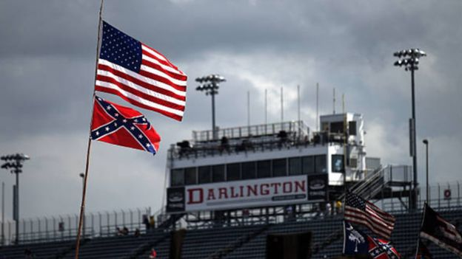
پرچم آمریکا به همراه پرچم کنفدراسیون در مسابقات نسکار

مخالفان کنفدراسیون این نمادها را میراث برتری جویی نژادی می‌دانند ولی بعضی از ساکنان ایالت های جنوبی، با رد این موضوع آن را یادبود اجدادشان تلقی می کنند.
اتحادیه ملی مسابقات اتومبیلرانی آمریکا، نسکار چهارشنبه اعلام کرد که از این پس احتزاز پرچم کنفدراسیون را در مسابقات خود ممنوع می‌کند.
این اتحادیه در بیانیه‌ای اعلام کرد:‌ «وجود پرچم کنفدراسیون در برنامه‌های نسکار برخلاف تعهد ما برای برقراری یک محیط خوشایند برای همه هواداران، رانندگان و صنعت ماست.»
نیروی تفن‌گدار دریایی آمریکا هم این هفته طی فرمانی کاربرد پرچم کنفدراسیون را در یگان‌های خود ممنوع کرد.
***
اعتراض‌ها علیه وحشی‌گری پلیس نژادپرست آمریکا و دولت ترامپ در شهرهای مختلف این کشور و پایتخت‌های جهان هم‌چنان ادامه دارد.
اعتراضات سراسری مردم آمریکا علیه نژادپرستی و خشونت پلیس و تهدیدهای ترامپ، در سیزدهمین روز این اعتراضات نیز ادامه یافت. در «سیاتل» ایالت واشنگتن این اعتراضات به خشونت کشیده شد و یک مرد با خودرو به سمت موانع نیروهای پلیس حمله و سپس شروع به تیراندازی کرد و یک نفر نیز زخمی شد. به‌دنبال وقوع این حادثه، کاربران با انتشار کلیپی از این حادثه، گزارش کردند که مردی با خودرو به‌سمت اعتراضات «زندگی و جان سیاهپوستان اهمیت دارد» در سیاتل حمله کرد و قبل از آن‌که فرار کند، از پنجره خودرو به سمت یک نفر نیز تیراندازی کرد.»
کادر درمانی میسوری هم به نشانه همبستگی با مردم معترض آمریکا به قتل جورج فلوید، مقابل بیمارستان تجمع اعتراضی برگزار کردند.
در منطقه «هالیوود» شهر لس‌آنجلس نیز ده‌ها هزار نفر در اعتراض علیه تبعیض نژادی، به خیابان‌ها آمدند. در شهر مینیاپولیس نیز که اداره پلیس این شهر که جورج فلوید توسط مامور این اداره کشته شد، قرار است تعطیل شود. «لیزا بندر» رییس شورای شهر، در این رابطه به «سی‌ان‌ان» گفت: ما متعهد به انحلال پلیس و باز‌سازی جامعه خود با یک مدل جدید برای تامین امنیت عمومی هستیم، که بتواند به‌طور واقعی جامعه ما را امن نگه دارد.»
پیش از این «جرمایا الیسون» عضو دیگر شورای شهر مینیاپولیس در صفحه توئیتر خود نوشته بود که قرار است با انحلال اداره پلیس این شهر، اصلاحاتی در برخی وظایف و عملکردهای نهاد امنیتی مینیاپولیس انجام شود.
پیش‌تر شبکه خبری «ان بی سی نیوز» با توجه به گزارش‌هایی که از پلیس شهر مینیاپولیس به دست آورده، گزارش داده بود پلیس مینیاپولیس سابقه بیهوش کردن افراد را داشته و از پنج سال گذشته ۴۴ بار افراد مختلف را با فشار بر گردن آن‌ها، بیهوش کرده است.
شهردار نیویورک نیز اعلام کرد، در پی درگذشت جورج فلوید، بودجه اختصاص یافته به اداره پلیس این شهر به‌عنوان بخشی از مطالبات فزاینده اصلاحات کاهش خواهد یافت.
اعتراضات در واشنگتن دی سی پایتخت نیز، با وجود دستور رییس‌جمهور آمریکا، مبنی بر عقب نشینی نیروهای ذخیره نظامی گارد ملی از شهر، ادامه یافت.
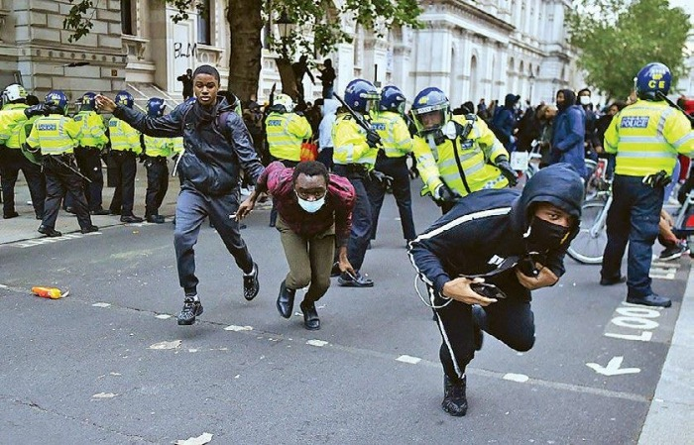

همبستگی با جنبش اعتراضی مردم آمریکا سیاهان و محکومیت وحشی‌گری پلیس این کشور، در سراسر جهان هم‌چنان ادامه دارد. اعتراضات در انگلیس ابعاد تازه‌ای به‌خود گرفته، به‌طوری که مقامات دولت «بوریس جانسون» نگرانند این اعتراضات از کنترل خارج شود.
ده‌ها هزار تن از مردم انگلیس روز یک‌شنبه به خیابان‌های لندن آمده و برای دومین روز متوالی دست به راهپیمایی اعتراضی زده و خشونت پلیس را محکوم کردند. برخی از آن‌ها ماسک‌هایی بر روی صورت داشتند که روی آن‌ها شعار «نژادپرستی یک ویروس است» نوشته شده بود.
رییس پلیس لندن اعلام کرده که در جریان اعتراضات ضد نژادپرستی هفته گذشته ۲۷ افسر پلیس در حملاتی غیرمنتظره و کاملا غیرقابل قبول زخمی شدند که ۱۴ تن از آن‌ها تنها در اعتراضات روز شنبه زخمی شده‌اند.
مقامات انگلیس از معترضان خواستند تا به‌خاطر خطر شیوع ویروس کرونا روز یک‌شنبه مجددا در لندن تجمع نکنند. اما معترضان در مقابل سفارت آمریکا واقع در سواحل جنوبی رود تیمز تجمع کردند. آن‌ها سپس به طرف پارلمان و دفتر نخست وزیری به راه افتاده و موانع را برچیدند. این معترضان بنری در دست داشتند که روی آن نوشته شده بود: «انگلیس هم گناهکار است».
تصاویر منتشر شده در رسانه‌های اجتماعی اعتراضاتی را در شهر «بریستول» واقع در غرب انگلیس نشان می‌داد که در آن معترضان مجسمه «ادوارد کلستون»، از برده‌داران قرن هفدهم، را به پایین کشیده و آن را به داخل یک رودخانه انداختند.
در رم پایتخت ایتالیا نیز معترضان به عنوان بخشی از جنبش جهانی مبارزه با نژادپرستی به خیابان‌ها آمده، و شعار «عدالت نباشد، صلح نیست» سر دادند.
اعتراضات در بروکسل پایتخت بلژیک نیز توسط پلیس به خشونت کشیده شد. در این رویداد برخی از معترضان بازداشت شدند.
سفارتخانه‌های آمریکا مرکز اعتراضات در دیگر شهرهای اروپایی بودند، به طوری که بیش از ۱۰ هزار تن در کپنهاگ، پایتخت دانمارک، صدها تن در بوداپست و هزاران تن در مادرید در مقابل سفارت آمریکا تجمع کردند.

اما در بریستول بریتانیا اتفاقی کم سابقه افتاد. معترضان به نژادپرستی، مجسمه ادوارد کالستون، تاجر برده در دهه هفدهم و هجدهم میلادی را در یکی خیابان‌های مرکزی شهر پایین کشیده و آن را به درون رودخانه انداختند.

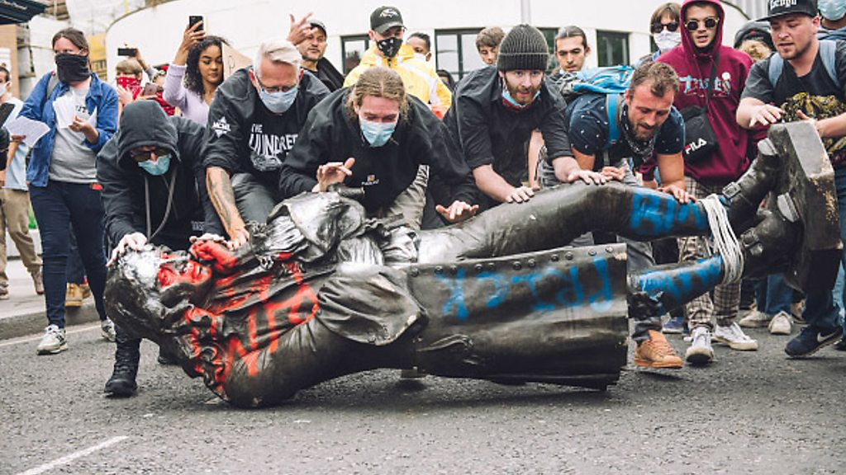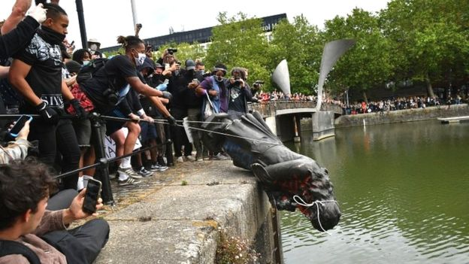

این حرکت معترضان با واکنش‌های متفاوتی همراه شد. عده‌ای از جمله بخش عمده‌ای از سیاست‌مداران راست این حرکت را «جرم»‌ دانستند. در مقابل،‌ برخی دیگر از جمله شهردار بریستول،‌ با معترضان همراه شدند.
مارتین رییس در این باره اظهارنظر کرد و گفت:‌‌ «مردم بریستول، آن‌هایی که نمی‌خواستند این مجسمه در وسط شهرشان باشد جمع شدند و این وظیفه من است که میان مردم همبستگی ایجاد کنم و صدای این افراد را و حقانیت آن‌ها را که این مجسمه برایشان نوعی اهانت شخصی محسوب می‌شود بشنوم.»
شهردار بریستول تاکید کرد که صبر و تحمل برخی از شهروندان تمام شده است و خود آن‌ها احساس کردند که باید این مجسمه سرنگون شود. شهرداری بریستول نهایتا مجسمه را از رودخانه بیرون کشید تا به موزه‌ای در شهر منتقل کند.
کی‌یر استارمر،‌ رهبر جدید حزب کارگر بریتانیا هم با حفظ دیپلماسی گفت که «سرنگون کردن یک مجسمه تاریخی کار درستی نبوده ... البته مدت‌ها پیش باید این مجمسه از خیابان‌های بریستول برچیده می‌شد.»

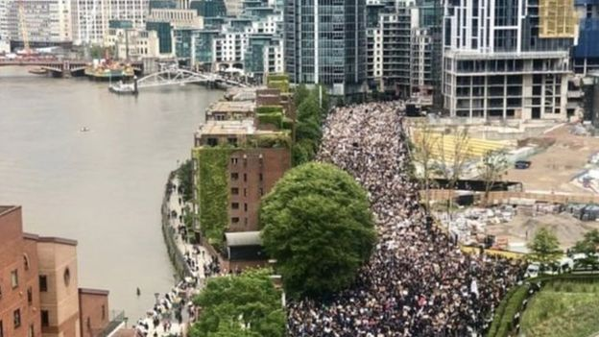
عظیم تطاهرات در لندن به‌سوی سفارت آمریکا

پلیس بریتانیا پیشاپیش تعقیب و تحقیقات علیه عاملان سرنگونی این مجسمه را آغاز کرده است.
برخی از شهروندان بریستول در حمایت از کسانی که مجمسه را نقش برزمین کرده و به درون رودخانه انداخته‌اند، می‌گویند روزی شهروندان بریستول با ثبت این اثر در خیابان‌های شهر موافق بودند و امروز با آن مخالف هستند. حالا حق همه آن‌هایی که در این شهر مالیات می‌پردازند این است که درباره اماکن عمومی و بناهای شهری تصمیم بگیرند.
کیت ویلیامز، استاد دانشگاه ردینگ در بریتانیا در صفحه توییتر خود نکته جالبی را به مخالفان سرنگونی این مجسمه به‌دست شهروندان یادآوری کرده است. وی نوشت که از سال ۲۰۱۸ بحث سرنگونی و برداشتن مجسمه در شورای شهر بریستول مورد بحث و بررسی قرار گرفت.
عده‌ای کثیری از اعضای شورا موافق برداشتن مجمسه و انتقال آن به یک موزه شدند اما با مخالفت عده‌ای دیگر این اتفاق عملی نشد. حتی شورای شهر تصمیم گرفت تا دست‌کم نوشته‌ای با این عبارت که «ادوارد كولستون نقش موثری در ادامه بردگی بیش از ۸۴۰۰۰ آفریقایی از جمله ۱۲۰۰۰ کودک ایفا کرده است»‌ را در پایین مجسمه درج کند که اجازه چنین کاری هم داده نمی‌شود. بنیاد خیریه ادوارد کالستون در شهر بریستول از قدت و نفوذ بالایی برخوردار است.
اما چرا مجسمه این تاجر ‌برده،‌ ۱۲۵ سال پیش در خیابانی در بریستول بنا شد.
ادوارد کالستون که بود؟‌
ادوارد کالستون در یک خانه ثروتمند در شهر بریستول به‌دنیا آمد. او زاده ۲ نوامبر ۱۶۳۶ است. کالستون تجارت خود را در سال ۱۶۷۲ روی خرید و فروش انسان‌ها، برده‌داری و شراب متمرکز کرد.
پس از مدتی پی برد که سودی که در تجارت برده است را نمی‌تواند از طریق دیگر تجارت‌هایش به‌دست آورد. به‌همین دلیل هشت سال بعد، در سال ۱۶۸۰ رسما «کمپانی سلطنتی آفریقا» را تاسیس کرد. این شرکت در اواخر قرن هفدهم و آغاز قرن هجدهم میلادی عامل انتقال هزاران سیاه پوست آفریقایی از قاره سیاه به ایالات متحده بود.
از ادوارد کالستون،‌ به‌عنوان یکی از بزرگ‌ترین تجار‌برده در تاریخ بریتانیا یاد می‌کنند. با وجود این‌که او در بریستول بدنیا آمده بود اما بخش کوتاهی از عمر ۸۴ ساله‌اش را در بریستول سپری کرد. مقر اصلی شرکت او در لندن بود. با این وجود کارهای خیریه فراوانی در شهر بریستول به وی منتسب است.
گفته می‌شود وی از ساخت مدارس، گرم خانه‌ها، بیمارستان‌ و کلیسا در این شهر حمایت مالی کرده است و به‌همین دلیل نامش را یک قرن پس از مرگش به‌عنوان خیر‌ شهر بر روی خیابانی در بریستول نهادند.

مادرید، پایتخت اسپانیا از جمله شهرهایی بود که تظاهرات معترضان به نژادپرستی روز یک‌شنبه در آن برگزار شد. حدود سه هزار نفر در مقابل سفارت آمریکا در این شهر تظاهرات کردند. از جمله شعارهای شرکت‌کنندگان در این تظاهرات می‌توان به «بدون عدالت صلحی در کار نیست» و «شما نژادپرست‌ها تروریست هستید» اشاره کرد.
گروهی از ساکنان بارسلون نیز روز یک‌شنبه در حالی که به دلیل شیوع ویروس جدید کرونا ماسک به چهره داشتند و فاصله اجتماعی را رعایت کرده بودند علیه نژادپرستی تظاهرات کردند. آن‌ها به نژادپرستی در اسپانیا و اروپا اعتراض کردند.

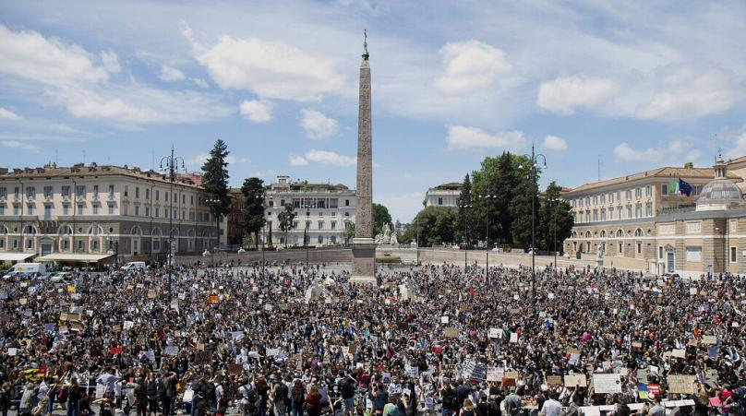
تظاهرات روز یک‌شنبه در رم

شمار شرکت‌کنندگان در تظاهرات بروکسل که مقر اتحادیه اروپا هم در آن قرار دارد نزدیک به ۱۰ هزار نفر گزارش شده است.
گروهی از مخالفان نژادپرستی روز یک‌شنبه در چند شهر هلند به خیابان‌ها آمدند. هزاران نفر نیز در شهر لوزان در جنوب غربی سوئیس به نژادپرستی و برخورد خشونت‌آمیز پلیس آمریکا با سیاهپوستان اعتراض کردند.
بیش از هزار نفر هم در بوداپست، پایتخت مجارستان به مقابل سفارت آمریکا در این شهر رفتند و علیه نژادپرستی شعار دادند.
خیابان‌های بسیاری از شهرهای اروپایی روز شنبه نیز به صحنه اعتراض مخالفان نژادپرستی به مرگ جورج فلوید تبدیل شده بود.

مقامات شهر آنتورپ در بلژیک مجسمه لئوپولد دوم، پادشاه بلژیک را از سطح شهر برداشتند.
کنگو از سال ۱۸۸۵ رسما به‌عنوان مستعمره لئوپولد دوم، پادشاه وقت بلژیک درآمد و در این دوران بیش از ۱۰ میلیون نفر از مردمان بومی کنگو قتل‌عام شدند.
در هفته گذشته بارها به این مجسمه حمله شده بود و معترضان به آن رنگ پاشیده بودند.
یکی از مقامات شهرداری گفته است این مجسمه را در موزه قرار خواهند داد و به میدان شهر باز نخواهد گشت.
تظاهراتی که در پشتیبانی از معترضین آمریکا و برعلیه نژادپرستی در شهر گوتنبرگ سوئد برگزارشد، در پایان توسط پلیس به ناآرامی کشیده شد و پلیس شماری از تظاهرکنندگان را بازداشت کرد.
این تظاهرات با هدف پشتیبانی از جنبش «جان سیاهان ارزش دارد» در هِدِن در مرکز شهر یوتبوری برگزار شد و با توجه به محدودیت‌های تجمع به دلیل ویروس کرونا، برگزارکنندگان تلاش زیادی را برای رعایت حفظ فاصله با علامت‌گذاری روی زمین انجام داده بودند، اما حضور بیش از ۲۰۰۰ نفر، رعایت محدودیت‌ها را غیر ممکن ساخت. به این دلیل بعد از حدود ۱۵ دقیقه از شروع تظاهرات، پلیس تصمیم به لغو آن گرفت.
صدها تن از این تظاهرکنندگان پس از این که توسط پلیس متفرق شدند، در محل‌ دیگری تجمع کرده و شروع به شعاردادن کردند.
از شمار افرادی که در این تظاهرات بازداشت شده‌اند، تعدادی هنوز در بازداشت هستند.
پیش از آن نیز تظاهرات بزرگی در استکهلم برگزار شده بود.

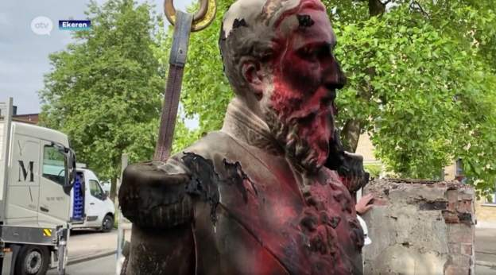

در ادامه اعتراض‌ها، واشنگتن روز شنبه شاهد تظاهرات ده‌ها هزاران نفر علیه نژادپرستی و خشونت پلیس بود.
هم‌زمان تظاهرات مشابهی در شهرهای دیگر آمریکا از جمله نیویورک، فیلادلفیا، لس آنجلس، سانفرانسیسکو و شیکاگو برگزار شده است.
معترضان روز شنبه از جمله در نزدیکی ساختمان کنگره، بنای یادبود آبراهام لینکلن و پارک لافایت که ماموران در آن راه نزدیک شدن معترضان به کاخ سفید را سد کرده بودند تجمع کردند.
هم‌زمان در کارولینای شمالی که زادگاه فلوید بود مردم پیش از یک مراسم یادبود به او ادای احترام کردند.
روز شنبه هم‌چنین در برخی دیگر از نقاط جهان از جمله ملبورن و سیدنی تظاهرات ضدنژادپرستی برگزار شد. تظاهرات استرالیا بر نحوه رفتار با بومیان این کشور متمرکز بود.
در واشنگتن موریل بوزر، شهردار شهر، از کسانی که در خیابانی در نزدیکی کاخ سفید جمع شده بودند استقبال کرد؛ جایی که به دستور او روز جمعه «زندگی سیاهان ارزش دارد» نام‌گذاری شد.
روز دوشنبه ماموران پلیس فدرال با پرتاب کپسول‌های گاز اشک‌آور معترضان را پیش از بازدید دونالد ترامپ رییس جمهور از کلیسایی در واشنگتن متفرق کردند.

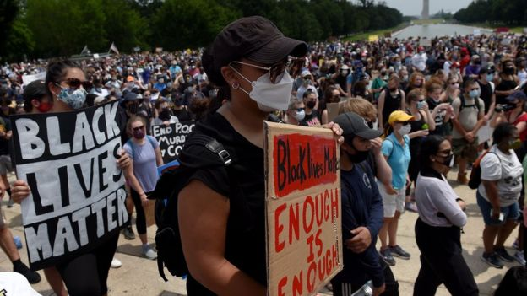
معترضان در بنای یادبود آبراهام لینکلن واشنگتن

در ریفورد کارولینای شمالی صدها نفر با گذاشتن گل در کنار تابوت فلوید در یک کلیسا در نزدیکی محل تولدش به او ادای احترام کردند.
بعد از آن مراسمی خصوصی با حضور اعضای خانواده‌اش در کلیسا برگزار شد.
روی کوپر فرماندار این ایالت دستور داد پرچم‌ها به احترام فلوید روز شنبه به حالت نیمه برافراشته در آید.
در بوفالو دو مامور پلیس به تعرض درجه دو متهم شدند. این‌ها مامورانی بودند که یک مرد ۷۵ ساله را هل دادند و باعث جراحت شدید او شدند.
اداره پلیس این ماموران را بعد از انتشار ویدئویی از صحنه حادثه روز پنج‌شنبه به مرخصی بدون حقوق فرستاد.
مارتین گوگینو تظاهرکننده مضروب با جراحات شدید اما وضعیت پایدار در بیمارستان بستری است.
روز جمعه شورای شهر مینیاپولیس و سازمان دولتی حقوق بشر ایالت مینه‌سوتا با ممنوع کردن هرگونه مهار بازداشتی‌ها از ناحیه گردن موافقت کردند.
گوین نیوسام فرماندار کالیفرنیا هم گفت او به آموزش ماموران برای استفاده از چنین تکنیک‌هایی پایان می‌دهد.
کارمن بست شهردار سیاتل هم استفاده پلیس این شهر از گاز اشک‌آور علیه معترضان را ممنوع کرد.
هم‌زمان یک قاضی فدرال در شهر دنور به پلیس دستور داد استفاده از گاز اشک آور، گلوله پلاستیکی و سایر ابزارهای غیرمهلک را متوقف کند.
در تحولی دیگر لیگ ملی فوتبال آمریکایی با بازگشت از سیاست قبلی‌اش گفت که بازیکنان باید حق اعتراض در زمان پخش سرود ملی را داشته باشند.

کشته شدن جورج فلوید، شهروند سیاه‌پوست مینیاپولیس، جرقه اولیه این اعتراض‌ها را روشن کرد. با این حال به گفته بسیاری از فعالان ضدنژادپرستی در ایالات متحده، کشته شدن فلوید به‌دست پلیس، تنها یک نمونه از بیش هزار مرگی است که به‌طور سالانه در این کشور روی می‌دهد و رسانه‌ای نمی‌شود.
۹۹ درصد این پرونده‌ها با وجود شکایت خانواده‌های مقتولان، به مجازات منجر نمی‌شود؛ مگر آن‌که نمونه‌ای مانند مرگ جورج فلوید از سوی شهروندان به شکل دقیق مستند شده باشد و در عین حال بتواند توجه افکار عمومی و رسانه‌ها را به خود جلب کند.
در مورد پرونده فلوید نیز در ابتدا جامعه سیاهپوستان آمریکا تصور داشتند پلیس در حال پشت سر گذاشتن همان روند معمول درباره چنین قتل‌هایی باشد: یعنی ابتدا ارسال ماموران درگیر در پرونده به مرخصی اجباری، بعد تغییر محل خدمت آن‌ها و در انتها بازگشت همه چیز به حال عادی.
بر اساس همین روند، یک روز بعد از قتل فلوید، رییس پلیس مینیاپولیس اعلام کرد چهار ماموری که در این حادثه نقش داشتند به مرخصی فرستاده شدند. البته کمی بعدتر و با گسترش اعتراض‌ها به قتل جورج فلوید، خبر اخراج این چهار مامور در همان روز اعلام شد. چهار روز بعد، دریک شاوین در ارتباط با این پرونده دستگیر شد. شاوین همان ماموری بود که در ویدیوهای مربوط به مرگ فلوید در حالی دیده می‌شود که دست چپش را داخل جیب شلوارش گذاشته و با زانو روی گردن فلوید نشسته است.
در این مورد، دریک شاوین به ارتکاب قتل متهم شده است. سه مامور دیگر حاضر در محل نیز به کمک و مشارکت در قتل متهم شده‌اند. قرار است هر چهار نفر در دادگاه حضور بیابند و روند پیگیری پرونده در دادگاه به جریان افتد.
بر اساس آمارهای منتشر شده از سوی نهادهای حقوق بشری، برای مثال در سال ۲۰۱۵، از ۱۰۴ مورد قتل سیاه‌پوستان غیرمسلح به دست پلیس آمریکا، تنها ۱۳ مورد به اعلام جرم علیه افسران پلیس درگیر آن پرونده‌ها منجر شد. از این بین تنها در چهار پرونده، افسران پلیس محکوم شدند که طولانی‌ترین دوره محکومیت آن‌ها نیز چهار سال بود.
۲۰ روز پیش از مرگ فلوید، یک سیاه‌پوست ۲۱ ساله به اسم سین رید، در حالی با شلیک گلوله پلیس از پشت سر در خیابان‌های ایندیاناپولیس کشته شد که رویدادهای منجر به مرگ خود را به شکل زنده روی فیس‌بوک پخش می‌کرد. هر چند که نسبت به تحقیقات پلیس در مورد کشته شدن این فرد غیرمسلح و اظهارات ماموران درگیر در این پرونده تردیدهای جدی وجود دارد اما تاکنون این ماموران پیگرد قانونی نشده‌اند.

مراسم تشییع جنازه فلوید روز پنج‌شنبه گذشته در مینیاپولیس و روز شنبه گذشته نیز در رافورد برگزار شده بود. اما قرار است مراسم پایانی در روز سه‌شنبه در هیوستون برگزار شد.
یکی از برگزارکنندگان مراسم تشییع جنازه جورج فلوید به رادیو بین‌المللی فرانسه گفت که او تجربه برگزاری مراسم برای شخصیت‌ها و چهره‌های معروف را داشته، اما مراسمی که برای جورج فلوید برگزار می‌شود در میان آن‌ها، «واقعا بزرگ‌ترین» مراسم است.

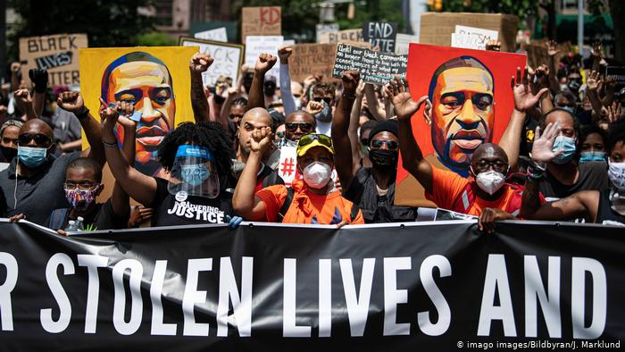

متعاقب آن، دونالد ترامپ رییس جمهوری آمریکا تهدید کرد که برای مقابله با معترضان ارتش را وارد عمل می‌کند اما این تهدید نه تنها با محکومیت و مخالفت گسترده از سوی مقام‌های نظامی فعلی و سابق رو‌به‌رو شد، بلکه به اعتراضات در آمریکا و نیز شمار کثیری از دیگر کشورهای جهان دامن زد.
ترامپ دو بار توئیت کرد: یک بار در شرح آن نوشت: «۱۰۰ درصد درست! متشکرم تام!» و یک بار دیگر هم با «بله!» توئیت کرد. لشکر ۱۰۱ هوابرد یکی از مشهورترین نیروهای پیاده‌نظام ارتش آمریکا و تربیت‌شده برای حمله‌های هوایی است. در «جنگ علیه ترور» ایالات متحده، لشکر ۱۰۱ هوابرد نقش مهمی داشته و در عراق و افغانستان و سوریه هم در سال‌های اخیر حاضر بوده. به علاوه، این لشکر برای مقابله با ایران هم فراخوانده شده بود.
سربازانی که برای «جنگ علیه ترور» قدرت نواستعماری آمریکا در سرزمین‌های دوردست به کار می‌رفتند، حالا به‌عنوان یک نیروی احتمالی در سرکوب اعتراض‌های سراسری آمریکا مطرح می‌شوند.
وقتی دوشنبه اول ژوئن ترامپ در سخنانش تهدید به اعزام ارتش به ایالت‌ها کرد، هم‌زمان پلیس نظامی و گارد ملی و دیگر نیروهای امنیتی در حال متفرق کردن معترضان صلح‌آمیز از برابر کاخ سفید بودند؛ با نارنجک‌های نوری و صوتی و گاز اشک‌آور و باتوم و پلیس سواره که استفاده از آن‌ها در برابر معترضان صلح‌آمیز پیش از آغاز ساعت مقررات منع رفت و آمد، یادآور ایده «شوک و بهت» در جنگ عراق بود. ترامپ پس از آن مسیر خالی‌شده از معترضان را با چند نفر از جمله ویلیام بار طی کرد تا جلوی کلیسایی در آن نزدیکی عکس بگیرد. حامیانش در توئیتر از این «ژست اقتدار»‌ به سرعت تمجید کردند. معترضان خشمگین‌تر شدند. ترامپ دو روز پیش از این پیاده‌روی مقتدرانه برای احتیاط به پناهگاه زیرزمینی کاخ سفید منتقل شده بود.

از روز ۳۰ ماه مه که معترضان به تدریج با پلیس درگیر شدند، گارد ملی حدود پنج هزار نیروی خود را در ۱۵ ایالت و واشنگتن دی‌سی به کار گرفت. به تدریج این نیروها افزایش یافت. گادر ملی آمریکا نیروهای ذخیره ارتش هستند که در موقع نیاز، مخصوصا جنگ‌ به کمک ارتش می‌آیند.
ده سال پیش باراک اوباما رییس‌جمهور سابق آمریکا هم از امتیازات خود استفاده کرد و از گارد ملی خواست که در مرز آمریکا و مکزیک مستقر شود تا جلوی ورود سیل مهاجران به سوی خاک ایالات متحده را بگیرد.
شدیدترین اعتراض‌ها به گارد ملی زمانی بود که ترامپ قصد داشت از خیابان بگذرد تا مقابل کلیسای نزدیک کاخ سفید سخنرانی کند.
پلیس و گارد ملی با استفاده از گاز اشک‌آور،‌ گلوله پلاستیکی و نارنجک صوتی تظاهرکنندگانی را که به‌طور مسالمت‌آمیز در برابر پارک مقابل کاخ سفید تجمع کرده بودند، متفرق کردند تا دونالد ترامپ بتواند پس از سخنانش از کلیسای سنت جان که زد و خوردهای یک‌شنبه شب آتش گرفته بود، دیدن کنند و خبرنگاران از آن‌ها عکس بگیرند.

دادگاهی در شهر میناپولیس ایالت مینه‌سوتای آمریکا برای یک افسر سابق پلیس که «جورج فلوید» شهروند سیاهپوست این کشور را به قتل رساند، قرار وثیقه یک تا ۱.۲۵ میلیون دلاری تعیین کرد.
به‌گزارش رویترز، «درک شووین» افسر سابق پلیس آمریکا به قتل «درجه دو؟!» متهم شده است. شووین حدود دو هفته پیش در مینیاپولیس پس از بازداشت فلوید زانویش را ۹ دقیقه روی گردن وی گذاشت و او را به قتل رساند.

اعتراضاتی که به‌نظر می‌رسد ریشه تاریخی دارد و همواره پس از اتفاقی از این دست سرباز می‌کند و به ناآرامی‌های خیابانی تبدیل می‌شود.
اما این بار تفاوت عمده‌ای که با تظاهرات گذشته وجود دارد موج اعتراضات به «نمادهای باقی مانده از دوران برده‌داری و استعمار» است.
علاوه بر این که در شهر بریستول بریتانیا معترضان مجسمه تاجر برده و یکی از نمادهای این شهر، ادوارد کالستون را سرنگون کردند و مجسمه را به رودخانه انداختند و هم‌زمان در جریان تظاهرات ضدنژادپرستی و حامیان جنبش «جان سیاهان ارزش دارد»‌ در بروکسل، بسیاری با نوشتن شعارهایی روی مجسمه پادشاه این کشور لئوپولد دوم،‌ وی را نماد «نژادپرستی»‌ خواندند.
روز سه‌شنبه نهایتا یکی از تندیس‌های لئوپولد دوم پس از مدت‌ها اعتراض شهروندان شهر بندری آنتورپ به پایین کشیده شد.
براساس داده‌های سازمان‌های بهداشتی در آمریکا میزان مرگ‌و‌میر در میان مادران سیاهپوست هنگام زایمان دو برابر زنان سفیدپوست است. چند دهه جدایی نژادی مورد حمایت دولت میراثی از نابرابری در زمینه آموزش، مسکن و خدمات اجتماعی به جا گذاشته است.
مطالعه‌ای توسط مرکز تحقیقات پیو در سال ۲۰۱۹ نتیجه‌گیری کرد که از هر ده سیاهپوست بزرگ‌سال هشت نفر می‌گویند که میراث برده‌داری هم‌چنین زندگی اجتماعی آن‌ها را تحت تاثیر قرار می‌دهد.
نیمی از آن‌ها می‌گویند که بعید می‌دانند آمریکا هرگز شاهد برابری واقعی نژادی باشد.

در حالی که اعتراضات مردمی علیه نژاد‌پرستی و خشونت پلیس در آمریکا، هم‌چنان ادامه دارد، اتحادیه آزادی‌های مدنی آمریکا، گروه حقوق بشری «زندگی سیاه پوستان اهمیت دارد» و چندین نهاد دیگر امروز جمعه ۵ ژوئن رسما از دونالد ترامپ، رییس جمهوری این کشور شکایت کردند.
بر اساس گزارش‌های منتشر شده، این نهاد های مدنی و حقوق بشری به دلیل اعمال خشونت پلیس ضد شورش علیه معترضان در واشنگتن، علیه دونالد ترامپ شکایت کرده‌اند.
در شکایت این نهادها آمده است که دونالد ترامپ برای آن که بتواند روز دوشنبه‌(اولین روز ماه ژوئن) در مقابل کلیسای تاریخی سنت جان در نزدیکی کاخ سفید عکس یادگاری بگیرد، دستور متفرق کردن سریع معترضان مسالمت‌آمیز را به نیروهای امنیتی و پلیس ضد شورش صادر کرد.
یک هفته پس از کشته شدن جورج فلوید، معترضان روز دوشنبه در مقابل کاخ سفید در واشنگتن گرد هم جمع آمده و علیه نژادپرستی و خشونت پلیس شعار دادند.
پلیس ضد‌شورش، پس از دریافت دستور دونالد ترامپ، برای متفرق کردن این معترضان مسالمت‌آمیز از گاز اشک‌آور و گلوله لاستیکی علیه آن‌ها استفاده کرد.
اتحادیه آزادی‌های مدنی آمریکا و گروه حقوق بشری «زندگی سیاه پوستان اهمیت دارد»، علاوه بر شکایت از دونالد ترامپ، از وزارت دفاع و وزارت دادگستری آمریکا نیز شکایت کرده‌اند.
درک شووین و سه افسر پلیس دیگر که در هنگام بازداشت جورج فلوید در صحنه حاضر بودند، بر اثر اعتراض‌ها، اکنون از کار اخراج و بازداشت شده‌اند.
درک شووین به قتل غیر‌عمد متهم شده است اما، خانواده جورج فلوید خواهان اتهام قتل عمد هستند. حداکثر محکومیت برای قتل غیر‌عمد در آمریکا ۳۵ سال زندان است.

زمانی که یک موسسه تحقیقاتی در زمینه بهداشت جهانی، نوشت که «نژادپرستی یک مشکل بهداشت عمومی است»، گرگ گلسمن، مدیر کراس‌فیت پاسخ داد: «فلوید-۱۹.» کنایه‌ای که از ترکیب نام آقای فلوید و بیماری کشنده «کویید‌-‌۱۹» ساخته شده است.
هم‌چنین گزارش شده که گلسمن در پاسخ به نامه یکی از باشگاه‌های ورزشی که از او پرسیده بود چرا در قبال کشته‌شدن آقای فلوید سکوت کرده است، مدیر آن باشگاه را «متوهم» خوانده بود. او هم‌چنین گفته شده که در پاسخ به مدیریت آن باشگاه گفته: «به‌نظرم قرنطینه بر سلامت روانت تاثیر گذاشته است.» در ادامه هم گویا خطاب به آن زن نوشته: «تو فکر می‌کنی از همه ما اخلاق‌مدار‌تری؟ این تهوع‌آور است.»
گلسمن حالا مجبور به عذرخواهی شده و گفته که «کراس‌فیت از نژادپرستی حمایت نمی‌کند.»
او گفت که هدفش این بوده که درباره قرنطینه‌ای صحبت کند که بعد از شیوع بیماری کویید‌-‌۱۹ همه مجبور به رعایت آن شدند. گلسمن گفته که در انتخاب کلمات اشتباه کرده و از این بابت عذرخواهی کرده است.
گلسمن یکی از بنیان‌گذاران کراس‌فیت در سال ۲۰۰۰ بود. کراس‌فیت یک روش تناسب اندام است که گلسمن طراحی کرده و به جز باشگاه‌های خودش، باشگاه‌های فراوانی در آمریکا و کشورهای جهان آن را تدریس می‌کنند.
باشگاه‌هایی که با کراس‌فیت کار می‌کنند پولی برای استفاده از روش ابداعی گلسمن و اسم کراس‌فیت می‌پردازند.
۲۲۷ باشگاه فعلا روابط خود را با کراس‌فیت قطع کرده‌اند.
یکی از باشگاه‌هایی که در شهر واشنگتن است و سالانه سه هزار دلار به کراس‌فیت پول می‌داد که از نامش استفاده کند، حالا اعلام کرده که این پول را در اختیار دو سازمان احقاق حقوق سیاه‌پوستان می‌گذارد.
شرکت آدیداس ای‌جی، که مالک ری‌باک است هم گفته که دیگر قراردادش با کراس‌فیت را تمدید نمی‌کند.
به‌جز این شرکت‌ها، چند نفری از ورزشکارانی که با کراس‌فیت همکاری می‌کردند هم از گفته‌های گلسمن انتقاد کردند. متیو فریزر، که چهاربار در مسابقات کراس‌فیت قهرمان شده بود و تیا کلیر تومی، وزنه‌برداری که از سوی استرالیا در المپیک شرکت کرده و سه بار در مسابقات کراس‌فیت قهرمان شده بود، از جمله کسانی هستند که از گلسمن انتقاد کرده‌اند.

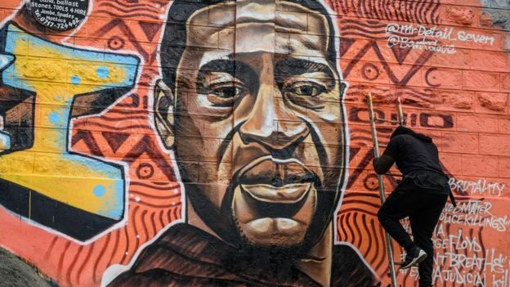

مراسم فلوید بسیار بزرگ و با تشریفات خاصی برگزار شد. شاید اگر این اعتراض‌های خیابانی نبود نه از حزب سوسیال دموکرات رقیب جمهوری‌خواهان و نه سایر مقامات، هرگز در چنین مراسمی شرکت نمی‌کردند.
مراسم در کلیسای «فانتن آو پریز» با شرکت حدود ۵۰۰ مهمان از جمله سیاست‌مداران و چهره‌های سرشناس برگزار شد.
بروکلین ویلیامز دختر خواهر فلوید خواستار تغییر در قوانینی شد که به استدلال او برای قرار دادن سیاهپوستان در موقعیتی بدتر طراحی شده‌اند.
«چرا باید این سیستم فاسد و بی‌اثر باشد؟ قوانینی وضع شده که هدف آن ناکام گذاشتن جامعه سیاهپوستان آمریکاست. و این قوانین باید تغییر کنند. خواهش ما این است: جرایم برخاسته از نفرت بس است! یکی گفت دوباره به آمریکا عظمت بدهیم، اما آمریکا کی عظمت داشته؟»
«دوباره به آمریکا عظمت بدهیم» شعار انتخاباتی دونالد ترامپ بود.
ال گرین، نماینده دمکرات در کنگره، گفت: «زندگی جورج فلوید بی‌ارزش نبود - برای همین است که این‌جا هستیم. جرم او این بود که سیاه به دنیا آمده بود.»
تیم والز فرماندار مینه سوتا، ایالتی که فلوید در سال‌های اخیر در آن‌جا کار و زندگی می‌کرد و درگذشت، از مردم خواست به احترام این مراسم هشت دقیقه و ۴۶ ثانیه سکوت کنند؛ مدت زمانی که فلوید پیش از مرگ زیر زانوی مامور پلیس گرفتار بود.
تابوت فلوید به گورستان پرلند در جنوب هوستون منتقل می‌شود که یک مایل‌(۱.۶ کیلومتر) آخر آن با درشکه‌ای خواهد بود که اسب‌ها می‌کشند.
او در مراسمی خصوصی به‌خاک سپرده خواهد شد. پیکر او روز دوشنبه برای شش ساعت در معرض دید سوگواران بود.
هم‌زمان مراسمی در مینیاپولیس و کارولینای شمالی - محل تولد او - برگزار شد.
تابوت فلوید بعد از این مراسم در آرامستانی در کنار مادرش دفن می‌شود.
***
فیلونیز فلوید، برادر جورج فلوید روز چهارشنبه گذشته با حضور در جلسه کمیته قضایی مجلس نمایندگان آمریکا از اعضای کنگره خواست با اجرای اصلاحات در پلیس به «رنج» سیاهپوستان در این کشور پایان دهند.
وی در جریان سخنانش تاکید کرد که قادر به «توصیف درد و رنجش» از مشاهده تصاویر ویدئویی آخرین لحظات زندگی برادرش نیست.
حضور فیلونیز فلوید در جلسه کمیته قضایی مجلس نمایندگان تنها یک روز پس از برگزاری مراسم ترحیم و خاک‌سپاری جورج فلوید در شهر هیوستون صورت گرفت. او در سخنانش ضمن اشاره به اعتراض‌های اخیر از قانون‌گذاران آمریکایی خواست که به خواسته‌های معترضان گوش دهند.
اعضای دموکرات مجلس نمایندگان در نظر دارند روز دوشنبه طرحی را برای ایجاد «تغییر فرهنگی» در نیروهای پلیس این کشور ارائه کنند. دموکرات‌ها اکثریت کرسی‌های مجلس نمایندگان را در اختیار دارند اما اکثریت کرسی‌های مجلس سنا در اختیار جمهوری‌خواهان است.
***
در بیانیه‌ای که سازمان «جان سیاهان ارزش دارد» در رابطه با بیماری کرونا منتشر کرده است. ضمن اشاره به این‌که بخش بزرگی از کارگران آمریکا سیاه‌پوستند و با توجه به این‌که آمار مرگ سیاه‌پوستان در اثر کرونا در شیکاگو، لوئیزیانا و میشیگان، سه برابر سفیدپوستان است، چنین آمده است: «ده‌ها سال است که ما برای بهبود شرایط مادی زندگی‌مان می‌جنگیم. ما برای غلبه بر نژادپرستی سیستمی، نابرابری اقتصادی و حبس جمعی مبارزه و کار کرده‌ایم و...» در ادامه به عدم دسترسی کافی به مراقبت‌های بهداشتی و تغذیه مناسب، نبود آزمایش کافی برای تشخیص ابتلا به کرونا، تعداد بالای زندانیان سیاه که در زندان در معرض ابتلا بیماری هستند و هم‌چنین عدم دسترسی به برنامه‌های آموزش مجازی و… اشاره کرده و می‌پرسد: «بنابراین آیا واقعا ما نمی‌دانیم چه کسی ویروس را ویروس کرده است؟!»
سپس آماری از میزان ابتلا برخی از بیماران را ذکر نموده است: کودکان سیاه پوست بیش از ۲۰ درصد احتمال ابتلا به آسم را دارند؛ خانواده‌های سیاه پوست بیش از ۴۰ درصد احتمال فشار خون بالا را دارند، زنان سیاه‌پوست ۳ برابر بیش‌تر از زنان سفیدپوست در معرض مبتلا به کم خونی داسی هستند و این بیماری‌ها زمینه مناسبی برای ابتلا به کروناست و در نتیجه سیاه‌پوستان بیش‌تر در معرض مرگ‌و‌میر ناشی از کرونا هستند و در انتها نیز خواسته‌های خود را این گونه مطرح کرده‌اند:
ما به‌مراقبت‌های بهداشتی که به اشتغال مرتبط نیست، نیاز داریم.
ما در جوامع خود به آزمایش گسترده نیاز داریم.
ما به یک برنامه حفاظت برای افراد زندانی و هم‌چنین اصلاح قانون وثیقه احتیاج داریم.
ما به رهبری کافی و برقراری ارتباط روشن با دولت و حمایت و مقررات برای مردم خود نیاز داریم.

هم‌چنین در بیانیه‌ای که این سازمان در رابطه با قتل فلوید منتشر کرد، چنین آمده است: «فلوید نمی‌توانست نفس بکشد. ما هم نمی‌توانیم نفس بکشیم. ما با ترس زندگی می‌کنیم ترس از بیرون رفتن، به جای پوشیدن لباس ورزشی و رفتن به یک پیاده روی و آهسته دویدن، در خانه خودمان می‌خوابیم. هر روز، یک هشتگ جدید، هر ساعت، یک بی‌عدالتی جدید و در هر ثانیه، درد بیش‌تر.
ما سزاوار نیستیم که این‌گونه زندگی کنیم و ما هم‌چنان مبارزه می‌کنیم تا دیگر برتری سفیدپوستان در گوشه و کنار این کشور نفوذ نداشته باشد و تا زمانی که بتوانیم زندگی انسانی و آزادانه‌ای داشته باشیم.
امروز ، جورج فلوید را به یاد می‌آوریم. به یاد می‌آوریم هر زندگی سیاه سیاهِ دیگر را که به‌دلیل خشونت پلیس، بی‌عدالتی‌های نژادی و برتری سفیدها از دست رفته است. ما با هم برای عدالت می‌جنگیم.
زندگی هر سیاه مهم است. از محله‌های سنفورد گرفته تا خیابان‌های مینیاپولیس و هر جایی که هست، مهم نیست که ما کجا هستیم ، مهم نیست که از کجا هستیم و مهم نیست که چه کاری انجام می‌دهیم - مهم نیست.
جورج فلوید اولین نفر نبود و تا زمانی که کس دیگری سرنوشت او را نداشته باشد، نبرد ادامه می‌یابد. بار دیگر و همیشه، ما برای عدالت می‌جنگیم.
جورج فلوید - مانند هر «هشتگ» قبل از او - مستحق زندگی بود. ما باید این نام و نام‌های دیگر را بر زبان داشته باشیم تا زمانی که بتوانیم نفس بکشیم. تا زمانی که ما بتوانیم زندگی کنیم. زندگی ما دارای ارزش است و این جدال ادامه می‌یابد تا همه انسان‌ها بدانند: «جان سیاهان ارزش دارد.»
***
موسسه مریام-وبستر،‌ فرهنگ لغت مرجع در آمریکا، به‌دنبال پیشنهاد یک زن سیاه‌پوست تعریف خود را از کلمه نژاد‌پرستی اصلاح می‌کند.
کندی میچوم که اخیرا از دانشگاه دریک در آیووا فارغ‌التحصیل شده در تماس با موسسه مریام-وبستر خواسته خود را مطرح کرد. فرهنگ لغات مریام-وبستر از سال ۱۸۴۷ میلادی تبدیل به کتاب مرجع شده است.
خانم میچوم در گفت‌و‌گو با رسانه‌های آمریکا گفته است که «نژادپرستی ستم سیستماتیک علیه گروهی از افراد جامعه است» و نمی‌توان آن را تنها به جمله «من کسی را دوست ندارم»‌ تقلیل داد.
پیتر سوکولوفسکی، مدیر مجموعه مریام-وبستر تاکید کرد که در چاپ آینده فرهنگ لغات این موسسه تعریف جدیدی که با پیشنهاد کندی میچوم می‌خواند، گنجانده می‌شود.
هم‌چنین یکی دیگر از پژوهش‌گران این مجموعه گفته تمام تعاریف و اصطلاحاتی که به ««نژادپرستی» مربوط باشند مورد بازبینی قرار گرفته و در صورت لزوم تغییر پیدا خواهند کرد.
وب‌سایت مریام-وبستر تنها در ماه مه گذشته بیش از ۵۰ میلیون بازدیدکننده داشته است.

در حقیقت اعتراض‌های اخیر به نژادپرستی و خشونت پلیس علیه سیاهپوستان در آمریکا از زمان جنبش حقوق مدنی در دهه ۱۹۶۰ تاکنون بی‌سابقه توصیف شده است.
کرونا نیز شرایط سیاسی آمریکا را در آستانه یک انتخابات سرنوشت‌ساز ریاست جمهوری دگرگون کرد. رییس‌جمهور آمریکا و رقیب دموکراتش جو بایدن، هر دو با چالش‌هایی مواجه شده‌اند که بی‌سابقه هستند.
قبل از کرونا، ترامپ پیوسته به دستاورد‌های اقتصادی خود در پایین آوردن نرخ بیکاری و رونق بازار سهام و صنعت نفت و گاز مباهات می‌کرد. اما با شیوع کرونا، همه این‌ها یک‌باره نابود شد. بیکاری، به شکل چشم‌گیری افزایش پیدا کرد، بازار سهام شاهد خسارت‌های سنگین شد و صنعت نفت و گاز در اثر فروپاشی تاریخی قیمت‌های جهانی نفت در معرض ورشکستگی قرار گرفت.
علاوه بر این، نحوه مدیریت بحران کرونا توسط دولت ترامپ نیز انتقادات زیادی را متوجه کاخ سفید کرد. ترامپ اکنون در نظرسنجی‌ها محبوبیت کم‌تری دارد. از این‌رو، برخی محافل نزدیک به دولت ترامپ از بازنگری در سیاست‌های انتخاباتی او خبر می‌دهند.
نظرسنجی‌ها نیز نشان می‌دهد که ۸۰ درصد مردم آمریکا اوضاع کشورشان را خارج از کنترل می‌دانند و نسبت به آینده آمریکا ناامید هستند. در شرایطی که اعتراضات مردم شهرهای بزرگ و پرجمعیت آمریکا ادامه دارد، آمارهای روزنامه «یواس ای تودی» نشان می‌دهد تظاهرات اعتراض‌آمیز همه ایالت ها و از جمله شهرهای کوچک این کشور را نیز دربرگرفته است. نظرسنجی‌ها هم نشان می‌دهد که مردم آمریکا نسبت به آینده کشور و خروج آمریکا از بحران‌های کنونی بسیار ناامید هستند.
نظرسنجی جدید دو رسانه معتبر آمریکایی «ان بی سی نیوز» و «وال استریت ژورنال» نشان می‌دهد که ۸۰ درصد شهروندان آمریکایی‌(۸ نفر از ۱۰ نفر) اوضاع را خارج از کنترل می‌دانند و اکثر آن‌ها نگران شیوع ویروس کرونا بوده و در خصوص بازگشت وضعیت اقتصادی به حالت قبلی نیز نا امید هستند. شهروندان آمریکایی هم‌چنین، امید ندارند که «دونالد ترامپ» بتواند دوباره کشور را متحد کند.
در زمینه قتل «جورج فلوید» نیز ۵۹ درصد شرکت‌کنندگان در این نظرسنجی گفتند که با مرگ فلوید و عملکرد پلیس در این زمینه، بر مشکلات شان افزوده شده است.
در نظرسنجی موسسه «ماریست» نیز در مجموع، ۸۰ درصد گفته‌اند ترامپ اغلب باعث افزایش تنش های نژادی می‌شود. این ۸۰ درصد شامل ۹۲ درصد دموکرات‌ها، ۷۳ درصد مستقل‌ها و ۸۸ درصد آفریقایی-آمریکایی ها و ۶۳ درصد سفیدپوستان می‌شود.
اعتراضات مردمی که بیش از ۷۵ شهر آمریکا گسترش یافته از یک‌سو نابرابری ژرف میان سیاه‌پوستان و سفید‌پوستان را و از سوی دیگر، تبعیض و نابرابری حاکیمت سرمایه‌داری آمریکا را به نمایش می‌گذارد. به‌عبارت دیگر می‌توان گفت که اکنون اعتراض‌ها در آمریکا و همبستگی در جهان با معترضین آمریکا اعتراض به مرگ یک شهروند سیاهپوست فراتر رفته و سیستم سرمایه‌داری و حکومت‌های حافظ سرمایه را در دوره پساکرونایی نشانه رفته است!
***
در پایان می‌توانیم تاکید کنیم که همه این وقایع سبب شده‌اند تا انتخابات آتی ریاست جمهوری برای ترامپ نگران‌کننده باشد. «سی ان ان» در تازه‌ترین نظرسنجی که هفته پیش انجام داد و به تازگی منتشر کرد نشان داد که نارضایی از نحوه ریاست جمهوری ترامپ ۵۷ درصد و رضایت از آن ۳۸ درصد است. بر مبنای این نظرسنجی، پنج ماه مانده به انتخابات سوم نوامبر، احتمال شکست پرزیدنت ترامپ از جو بایدن ۵۵ درصد و احتمال پیروزی رییس‌جمهوری بر رقیبش ۴۱ درصد است.
این خیزش مردمی تا این‌جا درس‌ها و دستاوردها و تجارب ارزنده‌ای داشته که در بالا به برخی از آن‌ها اشاره کردیم.

به این ترتیب این مبارزه‌ای ‌که از آمریکا شروع شده و اکنون به قاره اروپا کشیده شده بر خلاف گرایشات «ضدامپریالیست»، نه صرفا مبارزه‌ای علیه امپریالیسم آمریکا، بلکه مبارزه‌ای بر علیه همه امپریالیست‌‌های غرب و شرق و اساسا مبارزه‌ای ضدسرمایه‌داری و نژادپرستی و تبعیض است! از این‌رو، هیچ فعال سیاسی و فرهنگی و نهاد و سازمانی که مخالف نابرابری و تبعیض و استثمار انسان از انسانی است بی‌گمان باید قاطعانه از خیزش مردم آمریکا، به‌ویژه درد و رنج‌کشیده شهروندان سیاه‌پوست آمریکا حمایت کند!
بدون شک اگر در جامعه آمریکا، تحولات مثبت آزادی‌خوهانه و برابری‌طلبانه سیاسی، اجتماعی و فرهنگی نهادینه شود برای همه شهروندان جهان جذاب‌تر و دوست داشتنی‌تر خواهد بود. اکنون جامعه آمریکا و جهان در کشاکش سخت از سر گذراندن چنین تحول عظیم و بزرگی است. احتمالا دوران پساکرونا، منجر به دوران جدیدی از مبارزات مردمی و همبستگی انسانی و دگرگونی‌هایی در جوامع مختلف جهان علیه سیستم بی‌رحم و ناعادلانه جهان سرمایه‌داری و دولت‌های حافظ سرمایه خواهد شد!
جمعه بیست و سوم خرداد ۱۳۹۹ - دوازدهم ژوئن ۲۰۲۰

